السير الذاتية cv ) (

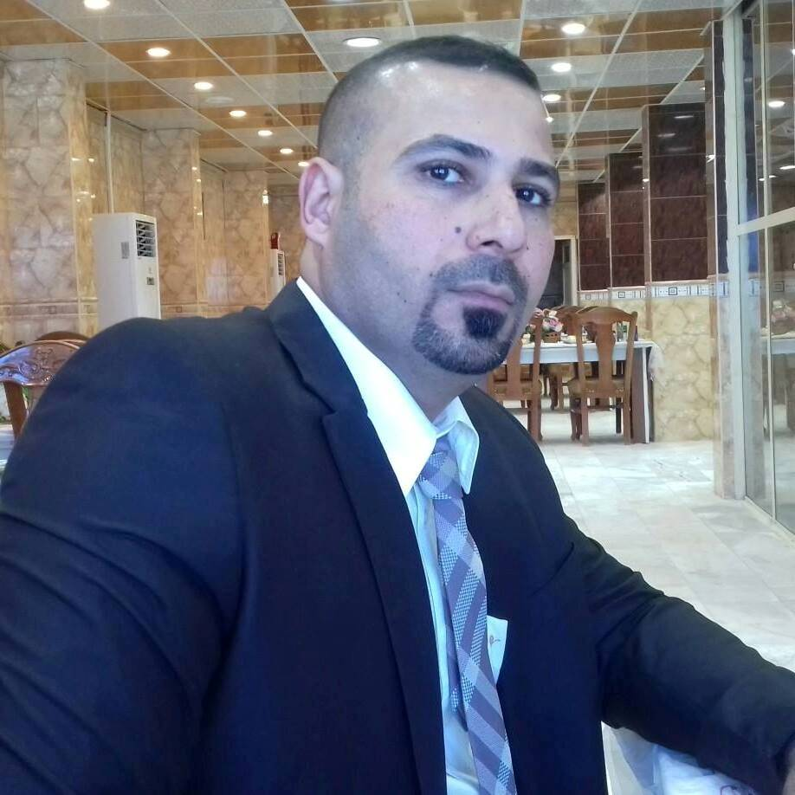الاسم :أ.م.د حيدر جبار عبد النصري
تولد :1982
الشهادة :دكتوراه
اللقب العلمي :استاذ مساعد دكتور
التخصص العام :تربية بدنية وعلوم الرياضة
التخصص الدقيق:التدريب الرياضي /رفع اثقال
مكان العمل:جامعة القادسية/ كلية التربية للبنات /قسم التربية البدنية وعلوم الرياضة
البلد:العراق
التخصصات الاخرى:خبير اجهزة دقيقة
الانجازات العلمية : المشاركة بالعديد من المؤتمرات داخل وخارج العراق كذلك تقييم ومناقشة العديد من الابحاث العلمية بالاختصاص والمشاركة في العديد من الورش العلمية والندوات حاصل على العديد من الجوائز التقديرية وكتب الشكر والتقدير .

